
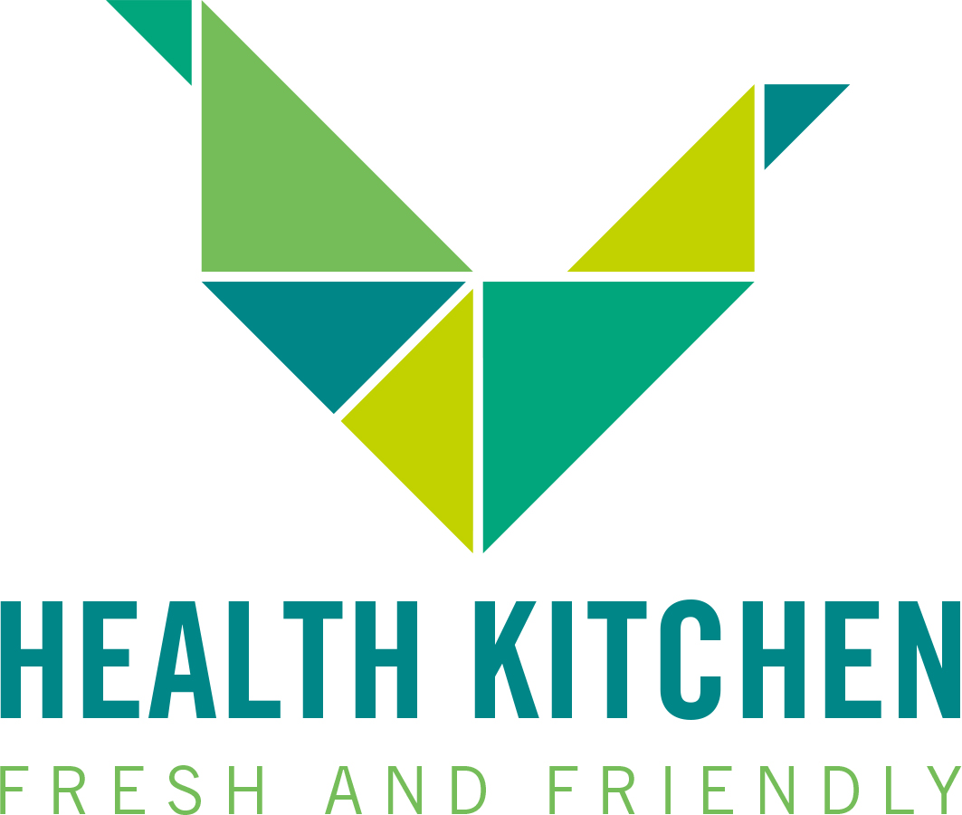
Gastronomie
Speiseplan Health Kitchen O11
KW 17 | 20.04.-24.04.2026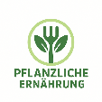

Montag: Tortellini mit cremiger Champignon Sauce
dazu würzige Tomaten Croutons, Kürbiskerne und Salat
Allergene: Gluten
Dienstag: Bio-Linsen Buchweizen Pfanne
mit Brokkoli, grünem Spargel, Mais & Sonneblumenkernen
dazu Salat
Allergene: Gluten

Mittwoch: Asia Nudelpfanne mit
Lauch, Karotten, roten Zwiebeln, Chinakohl
dazu gerösteter Räuchertofu und Salat
Allergene: Gluten

Donnerstag: Schwarzer Vollkornreis mit leichtem Ofengemüse aus
Zucchini, grünen Paprika, Poreè, Blattspinat
dazu eine Kürbis Buttermilch Sauce und Salat
Allergene: Gluten, Laktose

Freitag: Ofenkartoffel mit
Bio-Cous Cous Granatapfel Salat mit Tomaten, Gurken, & Kürbiskernen
dazu Kräutercreme
Allergene: Gluten

